Федеральное государственное бюджетное образовательное учреждение высшего образования
«Московский Авиационный Институт»
(Национальный Исследовательский Университет)

Факультет №8 «Информационные технологии и прикладная математика»
Кафедра 806 «Вычислительная математика и программирование»

Курсовоая работа
по курсу «Вычислительные системы»
1 семестр

Задание 1
Схема домашнего компьютера

Автор работы:
студент 1 курса, гр. М8О-106Б-20
Никифорова Я. В.
Руководитель проекта:
Дубинин А. В.
Дата сдачи:

Оглавление
ВВЕДЕНИЕ 3
Характеристики компьютера 4
Схема устройства ПК 5
ПРОЦЕССОР 8
Чипсет 10
Оперативная память 11
HDD НАКОПИТЕЛЬ 13
Видеокарта 15
Схема локальной сети 18
ЗАКЛЮЧЕНИЕ 19
Список использованных источников 20

ВВЕДЕНИЕ
Персональные компьютеры появились для обычных пользователей сравнительно недавно,но уже полноценно влились в нашу жизнь, мы уже не можем представить без их использования решение многих задач.
Компьютеры создали, видоизменили и уничтожили множество профессий и рабочих мест. С их помощью человек получил доступ к огромному количеству информации к которой он может получить мгновенный доступ, после чего он может с огромной скоростью эту информацию обработать. Мы используем компьютеры начиная от просмотра мультимедиа, заканчивая покупками, через интернет, управление транспортом и разработкой утилит для специфических задач.
Очень широкое распространение получили игры, построенные на основе микропроцессоров. Сегодня игровая индустрия занимает очень большую часть рынка, постепенно вытесняя с него другие развлечения.
Наше направление обучения непосредственно связанно с электронными вычислительными системами. В конце обучения мы должны быть способны создать практически любую математическую модель и обладать навыками реализовать ее в коде.
Таким образом нам необходимо понимать общие принципы работы и устройства компьютера. Для этого я рассмотрю устройство компьютера на примере своего домашнего компьютера.

Характеристики компьютера

Таблица А.1 – Основные Характеристики Персонального Компьютера
Составляющая компьютера | Наименование
Процессор | Intel Pentium N4200, 2400 MHz (24 x 100)
Видеокарта(дискретная) | Nvidia GeForce 920MX
Видеокарта(интегрированная) | Intel HD Graphics 505
Оперативная память(RAM) | Samsung M471A1G44AB0-CTD 8Gb
Материнская плата | X540NV
Память | HDD WD Caviar Green IntelliPower
Чипсет | Intel Apollo Lake
Звуковая карта | Rialtek High Defindion Audio
Сетевая карта | Atheros AR956x Wireless Network Adapte
Разъемы | 3x USB 3.1 xHCI, 1x HDMI, питания, комбинированный аудиоразъем

Схема устройства ПК
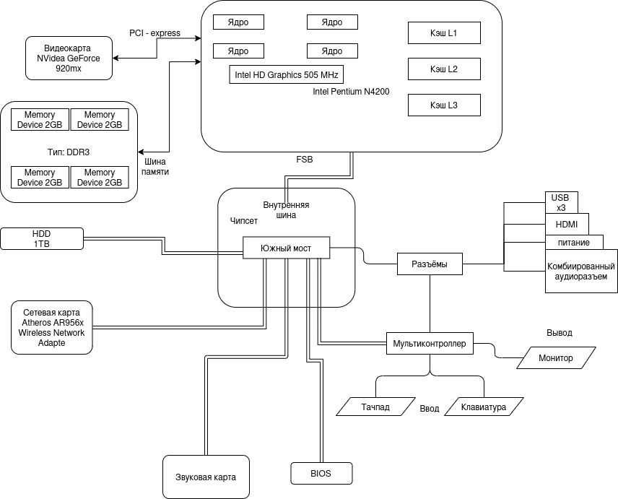

К основным комплектующим относят:
- материнскую плату;
- процессор со встроенным графическим ядром;
- кулер процессора;
- оперативную память;
- блок питания;
- жесткий диск.
В устройстве могут также присутствовать детали «второго порядка», обеспечивающие машине лучшие показатели мощности и стабильности в работе:
- видеокарта;
- накопитель SSD;
- оптический привод DVD;
- сетевая карта;
- звуковая карта;
- дополнительные платы: порты USB
Южный мост представляет собой специальную микросхему, отвечающую за взаимодействие с центральным процессором следующих периферических устройств:
- клавиатуры, подключаемой к ноутбуку;
- проводной мышки;
- всех устройств, которые подключаются к разъёму US

Мультиконтроллер – это чип на материнской плате, который выполняет множество задач. Именно мультиконтроллер принимает сигнал от кнопки включения и передает управляющий сигнал на дальнейший запуск материнской платы.
Фукции:
Мониторинг температур и напряжений, а также управление оборотами кулера;
Обмен данными с южным мостом.

BIOS компьютера – это главная программа, присутствующая на любом компьютере или ноутбуке, определяющая порядок работы его составных частей, а также их взаимодействия между собой.

Процессор
Центральный процессор (ЦП) или центральное процессорное устройство (ЦПУ); — электронный блок, либо интегральная схема (микропроцессор), исполняющая машинные инструкции (код программ), главная часть аппаратного обеспечения компьютера или программируемого логического контроллера. Без преувеличения, процессор можно назвать мозгом любого компьютера. Иногда называют микропроцессором или просто процессором. Главными характеристиками процессора являются: тактовая частота, производительность (скорость выполнения операций) , энергопотребление и архитектура.

Процессеор Intel Pentium N4200 построен на архитектуре Apollo Lake-M с 4 физическими ядрами, работающими на частоте 1,1 Ггц. Процессор поддерживает 64-битный набор команд и поддержку виртуальных машин.
Таблица А.2 — Характеристики процессора
Базовая частота | 1800ГГц
Микроархитектура | Whiskey Lake
Кол-во ядер | 4
Кол-во потоков | 4
Кэш-память | 2 Мб
Архитектура | Intel 64
Расчетная мощность | 6 Вт
Размеры корпуса | 24мм х 31мм
Набор команд | Intel 64-bit

Частота процессора – это величина, определяющая, как часто на центральный процессор (ЦП) приходят тактовые импульсы, синхронизирующие его работу.
Ядро – самый главный элемент центрального процессора. Оно представляет собой часть процессора, способное выполнять один поток команд.
Кэш процессора — кэш, используемый процессором компьютера для уменьшения среднего времени доступа к компьютерной памяти. Является одним из верхних уровней иерархии памяти. Кэш использует небольшую, очень быструю память (обычно типа SRAM), которая хранит копии часто используемых данных из основной памяти.

Чипсет
Чипсет — набор микросхем, спроектированных для совместной работы с целью выполнения набора заданных функций.
Данный набор отвечает за сообщение и взаимодействие основных компонентов ПК: процессора, ОЗУ, видеокарты, клавиатуры, тачпада, разъемов и так далее.
Помимо прочего, в чипсете имеется южный мост. В южном расположены ATA(IDE) контроллер для жестких дисокв, порты ввода-вывода, контроллеры адаптеров, разъемов USB и прочего.

Оперативная память
Оперативная память — это область временного хранения памяти с быстрым доступом к данным. Эта область памяти энергозависима и работает только при включённом ПК. От количества объема оперативной памяти зависит количество одновременно выполняемых процессов и данных, которые ПК может обрабатывать в одно время.

Оперативное Запоминающее Устройство(ОЗУ) - техническое устройство, реализующее функции оперативной памяти. ОЗУ может изготавливаться как отдельный внешний модуль или располагаться на одном кристалле с процессором, например, в однокристальных ЭВМ или однокристальных микроконтроллерах.
ОЗУ называют запоминающим устройством с произвольным доступом к памяти. Это означает, что обращение к памяти не зависит от её расположения в ОЗУ.

Таблица А.3 — Характеристики оперативной памяти
Модель | Samsung M471A1G44AB0-CTD
Тип памяти | DDR4
Тактовая частота | 2667 МГц
Напряжение модуля | 1.2 В
Пропускная способность | PC19200
Объём модуля памяти | 8 ГБ

DDR4 SDRAM (англ. double-data-rate four synchronous dynamic random access memory) — четвёртое поколение оперативной памяти, являющееся эволюционным развитием предыдущих поколений DDR SDRAM. Отличается повышенными частотными характеристиками и пониженным напряжением питания.
Частота оперативной памяти – чем выше частота, тем быстрее будет передана информация на обработку и тем выше будет производительность компьютера. Когда говорят о частоте оперативной памяти, имеют ввиду частоту передачи данных, а не тактовую частоту.
Пропускная способность — характеристика памяти, от которой зависит производительность системы. Выражается она как произведение частоты системной шины на объём данных передаваемых за один такт. Пропускная способность (пиковый показатель скорости передачи данных) – это комплексный показатель возможности RAM, в нем учитывается частота передачи данных, разрядность шины и количество каналов памяти.

HDD накопитель
Модель: WD Caviar Green IntelliPower
При выборе жесткого диска пользователей чаще всего интересует производительность HDD и его объем, а температура, уровень шума и энергопотребление отходят на второй план, хотя они тоже очень важны. Экологическая серия накопителей Western Digital Green многим знакома не понаслышке. Согласно рекомендациям производителя, решения данной линейки следует использовать в качестве дополнительных дисков, во внешних накопителях, а также в устройствах, требующих бесшумность и низких рабочих температур.

Таблица А.4 — характеристики ssd.
Емкость | 1 Тб
Объем кеш памяти | 64 МБ
Скорость вращения шпинделя | 5400rpm
Интерфейс | SATA III
Пропускная способность интерфейса | 6 Гбит/с
Максимальная скорость передачи данных | 150 Мб/с
Максимальное энергопотребление | 3,3 Вт

Скорость вращения шпинделя жесткого диска - это показатель, который демонстрирует максимальное количество оборотов при стандартной работе.
SATA (Serial ATA) — последовательный интерфейс обмена данными с накопителями информации (жесткий диск (HDD), привод (CD/DVD-ROM)), является развитием параллельного интерфейса ATA (IDE), который после появления SATA был переименован в PATA (Parallel ATA).
Пропускная способность интерфейса - Скорость, с которой осуществляется передача данных из буфера жесткого диска.

Видеокарта
NVIDIA начала продажи GeForce 920MX 25 марта 2015. Это ноутбучная видеокарта на архитектуре Maxwell и техпроцессе 28 нм, в первую очередь рассчитанная на офисное использование. На ней установлено 2 Гб памяти DDR3, GDDR5 на частоте 1.8 ГГц, и вкупе с 64-битным интерфейсом это создает пропускную способность 14.40 Гб/с.
С точки зрения совместимости это карта, подключаемая по интерфейсу PCIe 3.0 x8. Потребляемая мощность – 16 Вт.
Geforce 920MX - дискретная видеокарта начального уровня для ноутбуков на устаревающем ядре Maxwell.
Таблица А.5 — характеристики видеокарты(дискретной)
Тип памяти | DDR3, GDDR5
Максимальный объём памяти | 2 Гб
Ширина шины памяти | 64 бит
Частота памятм | 1800 МГц
Пропускная способность памяти | 14.40 Гб/с
Количество шейдерных процессоров | 256
Частота ядра | 965 МГц
Технологический процесс | 28 нм
Энергопотребление | 16 Вт
Скорость текстурирования | 23.83
DirectX | 12

Intel начала продажи HD Graphics 505 1 сентября 2016. Это ноутбучная видеокарта на архитектуре Gen. 9 Apollo Lake и техпроцессе 14 нм, в первую очередь рассчитанная на офисное использование.

С точки зрения совместимости это карта, подключаемая по интерфейсу PCIe 3.0 x1. Потребляемая мощность – 10 Вт.

Частота ядра — 250 MHz. Частота ядра в режиме Boost — 800 MHz. Скорость текстурирования — 14.4 GTexel / s. Количество шейдерных процессоров — 18. Производительность с плавающей точкой — 230.4 gflops. Технологический процесс — 14 nm. Количество транзисторов — 189 million. Энергопотребление (TDP) — 10 Watt.

Тип видеопамяти, ее частота и ширина шины определяет основной параметр памяти – пропускную способность.
Ширина шины памяти - один из самых важных аспектов производительности памяти. Современные шины имеют ширину от 64 до 256 бит, а в некоторых случаях даже 512 бит.
Пропускная способность зависит от двух показателей – частоты (скорость тактовых колебаний) и ширины (битности) шины памяти - количества данных, передаваемых за один такт
Количество вычислительных (шейдерных) блоков или процессоров. Пожалуй, сейчас эти блоки — главные части видеочипа. Они выполняют специальные программы, известные как шейдеры.
Частота ядра – это показатель, влияющий на скорость выполнения команд процессором. Она не характеризует его быстродействие: в зависимости от конструкции ядра и его наполнения различными аппаратными блоками, ядро за один такт способно выполнять разное количество команд, поэтому бывает, что процессоры с разной частотой имеют одинаковую производительность.
«Технологический процесс» — это часть производственного процесса, содержащая целенаправленные действия по изменению и (или) определению состояния предмета труда.
Текстурирование - основной метод моделирования поверхностей наложением на них изображений, называемых текстурой. Скорость текстурирования (Fill rate) Количественная оценка, показывающая, какое число пикселов графическая плата может обработать за секунду - прорисовать или назначить текстуру.
DirectX – совокупность средств (библиотек), которые позволяют программам, в основном компьютерным играм, получать прямой доступ к аппаратным возможностям видеокарты.

Схема локальной сети
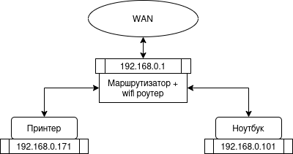

ЗАКЛЮЧЕНИЕ
Во время самостоятельного изучения своего ПК, который я использую в повседневной жизни, я узнала, как устроен компьютер, зачем нужны те или иные состовляющие компьютера. Получила новые знания о низкоуровневом устройстве моего компьютера, а именно, узнала его четкую структуру и архитектуру устройства. Также более подробно разобралась в деталях о некоторых составляющих, таких как видеокарта, оперативная память, ЦПУ.

Все приобритенные знания пригодтся мне в дальнейших покупках ПК и их починке, в случае появления каких-либо поломок.

Список использованных источников
- Видеокарта [Электронный ресурс] /. - Электрон. текстовые дан. - Режим доступа: https://www.notebookcheck-ru.com/NVIDIA-GeForce-MX250.419290.0.html , свободный.
- Видеокарта [Электронный ресурс] /. - Электрон. текстовые дан. - Режим доступа: https://www.notebookcheck-ru.com/Intel-UHD-Graphics-620.331618.0.html , свободный.
- Процессор [Электронный ресурс] /. - Электрон. текстовые дан. - Режим доступа: https://ark.intel.com/content/www/ru/ru/ark/products/149091/intel-core-i7-8565u-processor-8m-cache-up-to-4-60-ghz.html , свободный.
- Материнская плата [Электронный ресурс] /. - Электрон. текстовые дан. - Режим доступа: https://browser.geekbench.com/v4/cpu/12288415 , свободный.
- Чипсет [Электронный ресурс] /. - Электрон. текстовые дан. - Режим доступа: https://www.samsung.com/semiconductor/ssd/client-ssd/MZNLN512HAJQ/ , свободный.

